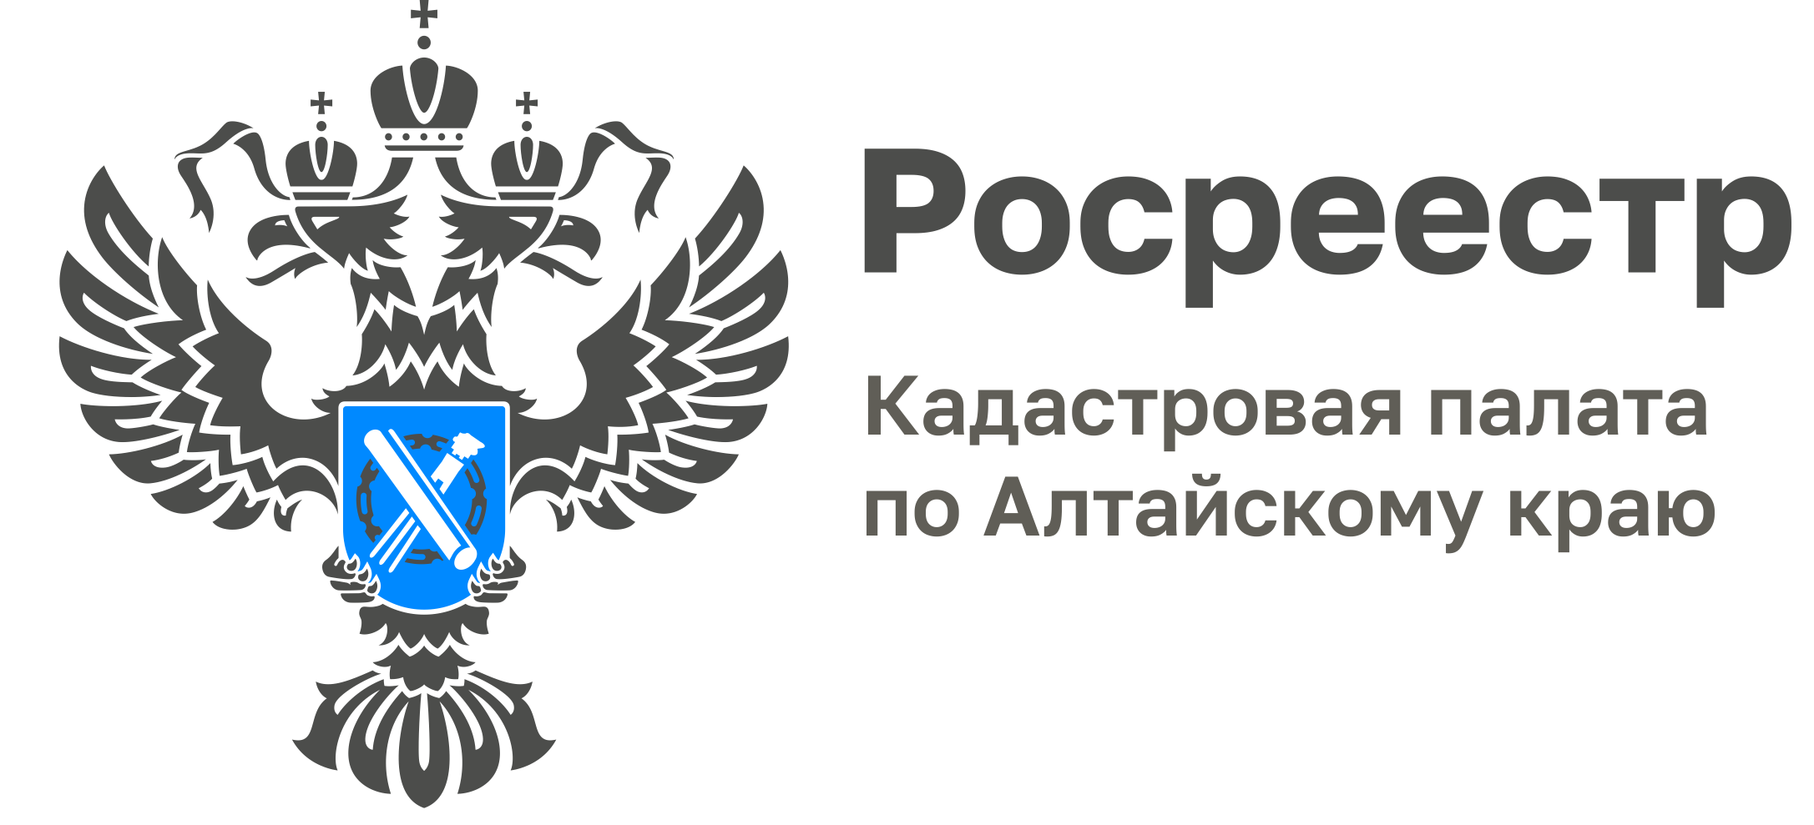

АНОНС
11.08.22

Прямая линия для пользователей безконтактных технологий

Эксперты Кадастровой палаты Алтайского края 16 августа с 9.00 до 12.00 часов ответят на вопросы граждан об электронных услугах Росреестра. Звонки принимаются по телефону (8 (3852) 55-76-59 (доб. 7212).
В настоящее время значительная часть запросов на получение сведений о недвижимости поступает в Кадастровую палату в электронном виде.
Это обусловлено большими преимуществами получения услуг в электронном виде:
Во-первых, для получения большинства услуг Росреестра жителям региона не требуется покидать дом, квартиру или место работы и ехать в офис МФЦ.
Во-вторых - значительное снижение (на 20-60%) стоимости получаемых сведений.
«Жители края чаще всего обращаются за государственными услугами онлайн. Так, в первом полугодии 2022 года поступило порядка 1,2 млн. запросов о предоставлении сведений, содержащихся в Едином государственном реестре недвижимости (ЕГРН). 95,4% сведений предоставлены в электронном виде. Преимущества электронных сервисов очевидны. Это и более низкая стоимость услуг, и существенная экономия времени», - отметил заместитель директора Кадастровой палаты по Алтайскому краю Игорь Штайнепрайс.
В тоже время, в крае остается достаточно большое число граждан, которые не знают, как пользоваться электронными сервисами Росреестра и обезопасить себя от действий мошенников.
Вопросы, которые будут освещаться во время прямой линии:
- Как получить выписку из ЕГРН или подать заявление на государственную регистрацию прав или государственный кадастровый учет в электронном виде?
- Как проверить статус рассмотрения поданного заявления или запроса?
- В каких случаях нужно подписывать запрос или заявление электронной подписью?
- Чем отличается усиленная квалифицированная электронная подпись от обычной?
- Как зарегистрироваться в «Личном кабинете правообладателя» и какие услуги и информацию можно получить с помощью данного сервиса?
- Как не попасть на уловки сайтов-подделок или мошенников при получении услуг Росреестра?
На эти и другие вопросы ответят эксперты Кадастровой палаты Алтайского края, предоставят подробные консультации, расскажут об алгоритмах действий по работе с электронными сервисами.

Материал подготовлен Кадастровой палатой по Алтайскому краю
Контакты для СМИ: тел. 8 (3852) 55-76-59, доб. 7091, 7092,
адрес электронной почты: press@22.kadastr.ru.
Официальная страница в соц. сети: https://vk.com/kadastr22

